**简答题：**

**（√）1.**

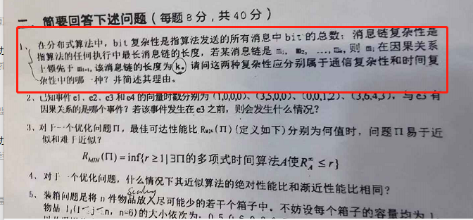

**bit复杂性属于通信复杂性，消息链复杂性属于时间复杂性**；若在一个分布式算法中每个msg信息的bit数目相同，则msg的个数就等于bit的总数除以一个msg的bit数目，则bit复杂性可以等价为msg复杂性；消息链复杂性是最长消息链的长度，在同步系统中它就是最大轮数，异步系统中假定任何执行的msg延迟至多是一个单位时间，**它就是计算直到终止时间的最大运行时间**，在同，异步系统中**皆为时间复杂性**。

**（√）**4.



答：

具有Scaling性质的问题，近似算法的绝对性能比和近似性能比是相同的。

解释：有Scaling的性质的话,它的最优解的值函数可以无限的扩张,所以不管N是多少,都可以通过扩张来满足opt(I)>N的条件,从而使得对任何一个I属于D,有RA(I)小于等于r成立,然后这就是绝对性能比的定义。

**1.** 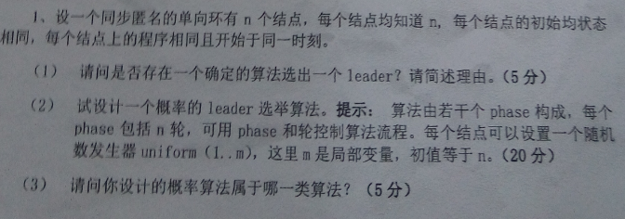

(1)不存在。

由Lemma3.1可得。(同步匿名非均匀)

假设R是大小为n>1的环（非均匀），A是其上的一个匿名算法，它选中某处理器为leader。因为环是同步的且只有一种初始配置，故在R上A只有唯一的合法执行。

Lemma3.1： 在环R上算法A的容许执行里，对于每轮k，所有处理器的状态在第k轮结束时是相同的。Note：每个处理器同时宣布自己是Leader。

(2)

n个节点每个节点随机产生一个(1-n)的随机数作为自己的id，然后将它发送，

若绕场一周后回到了该节点，该节点就用那个id;

否则重新产生随机数，直到绕场一周回到该点；

对于每个节点若收到的msg中的id和自己产生的id一样就没收它，反之转发该msg;

每个节点重复上述过程直至n节点的id均不相同；

于是得到一个同步非匿名环，可选举一个id最大的leader.

(3)Las Vegas算法